

**Выборка** - это модель ГС, максимально отражающая её свойства.

**Стратифицированная выборка** - ГС разбивается на похожие группы (страты), а потом выбираются представители из разных страт.

В кластерной выборки, похожие объекты делятся на группы (районы города) и исследуются несколько.

Медиана ГС обозначается как М.

**Унимодальная выборка** – это выборка, имеющая одну моду.

Если выборка полимодальная или имеет явные выбросы (ненормальное распределение), то лучше использовать медиану или моду.

Типы переменных: количественные (дискретные и непрерывные), номинативные (порядковые, бинарные, ранговые). Номинативные переменные имеют числовое значение, которое не позволяет произвести арифметические операции.

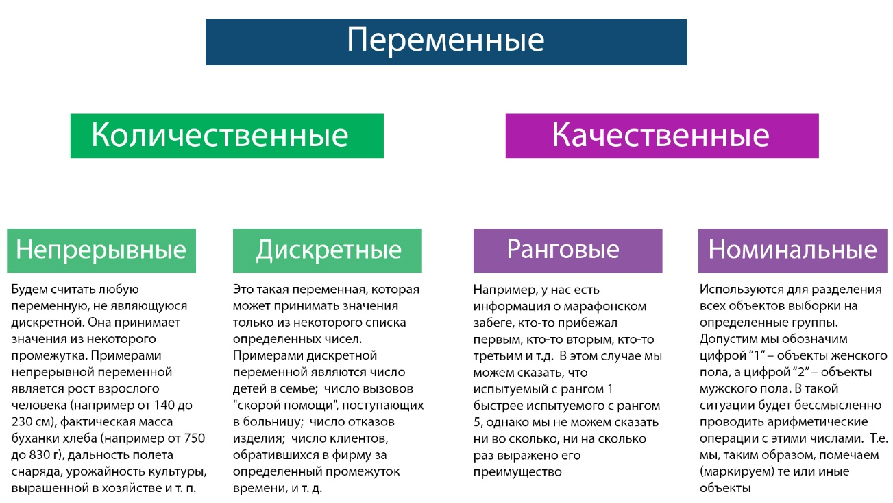

Ранговые переменные возможно лишь сравнить, но нельзя определить во сколько раз и на сколько они отличаются, если явно об этом не сообщается в другом признаке.

**Гистограмма частот** – сколько раз встречается наблюдение с признаком X в диапазоне.

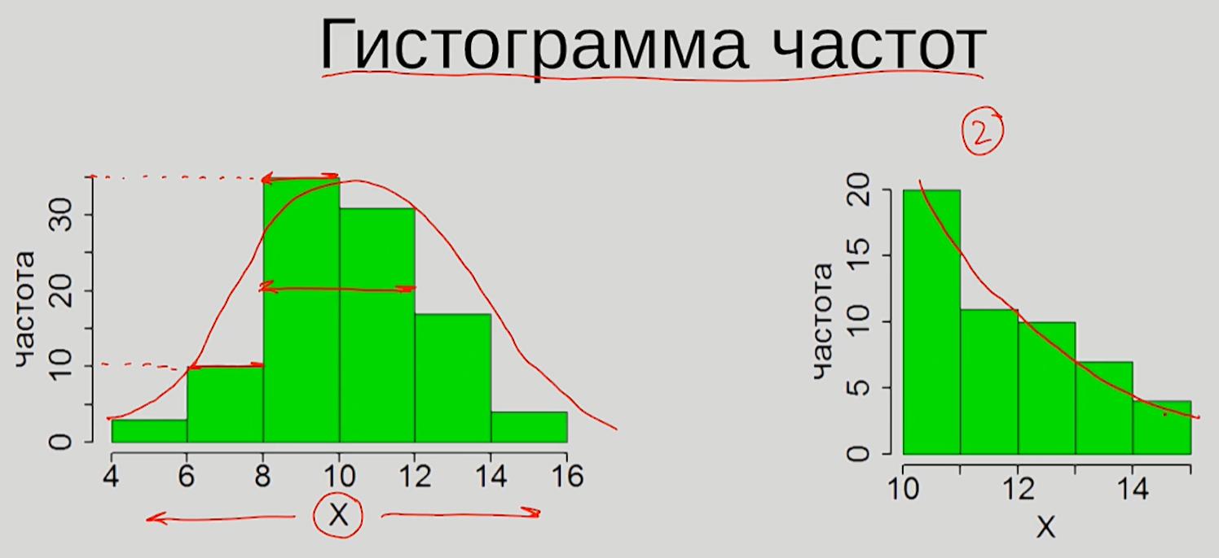

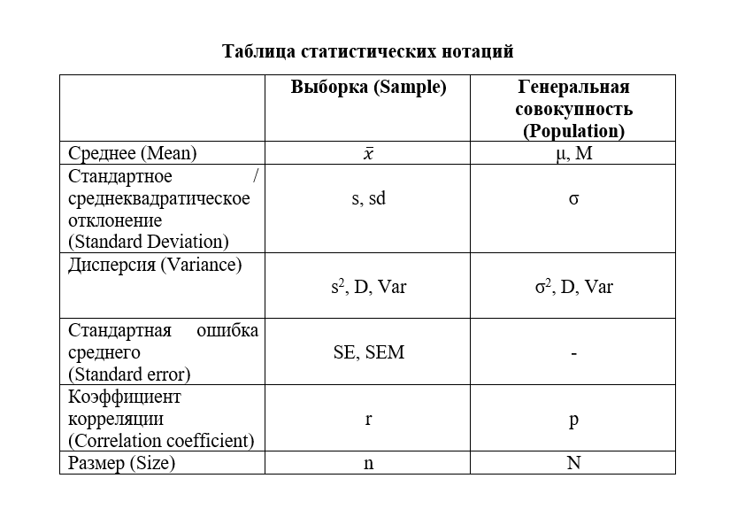

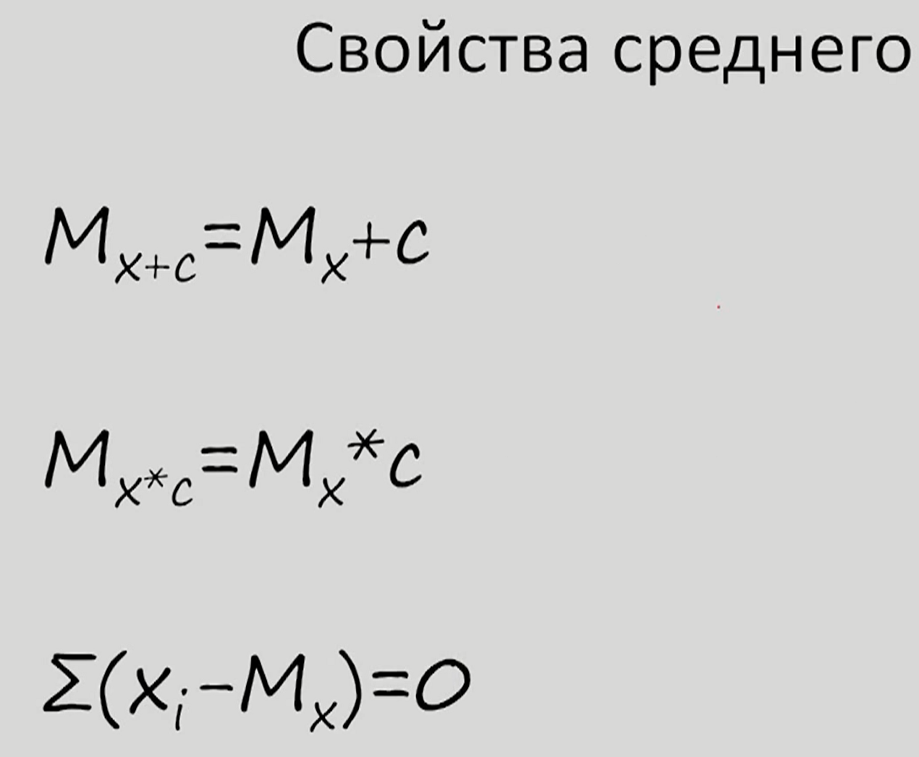

Если к каждому значению выборки (ГС) прибавить константу, тогда среднее значение этой выборки (ГС) будет на константу выше исходного. То же самое работает и при произведении на константу.

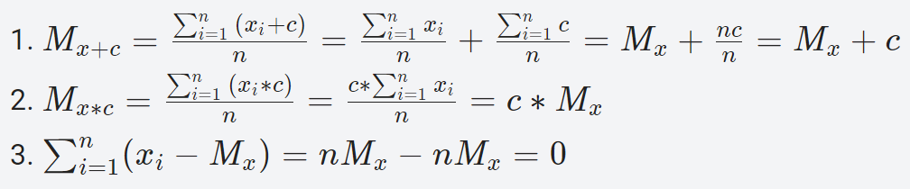

**Размах** – разница между максимальным и минимальным значением. Гораздо точнее считать отклонение каждого значения от среднего.

**Дисперсия** – это средний квадрат отклонения конкретного признака от среднего значения признака; мера среднего отклонения значения.

Т.к. дисперсия увеличивает единицу измерений к квадратным, то существует СКО. **Среднеквадратичное отклонение** ГС (у выборки средневыборочное отклонение) позволяет вернуться к исходной единице измерения и показывает реальный размер отклонения значений от среднего.

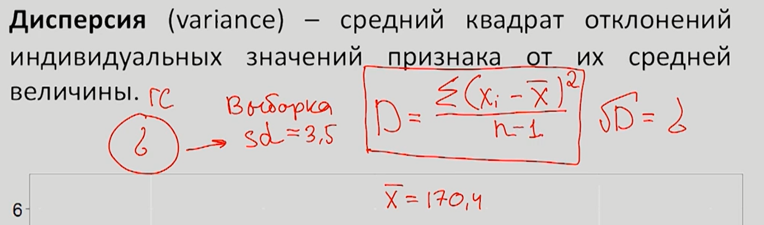

В выборочной дисперсии в знаменателе n – 1, а в ГС дисперсии только n. Это связано со степенями свободы.

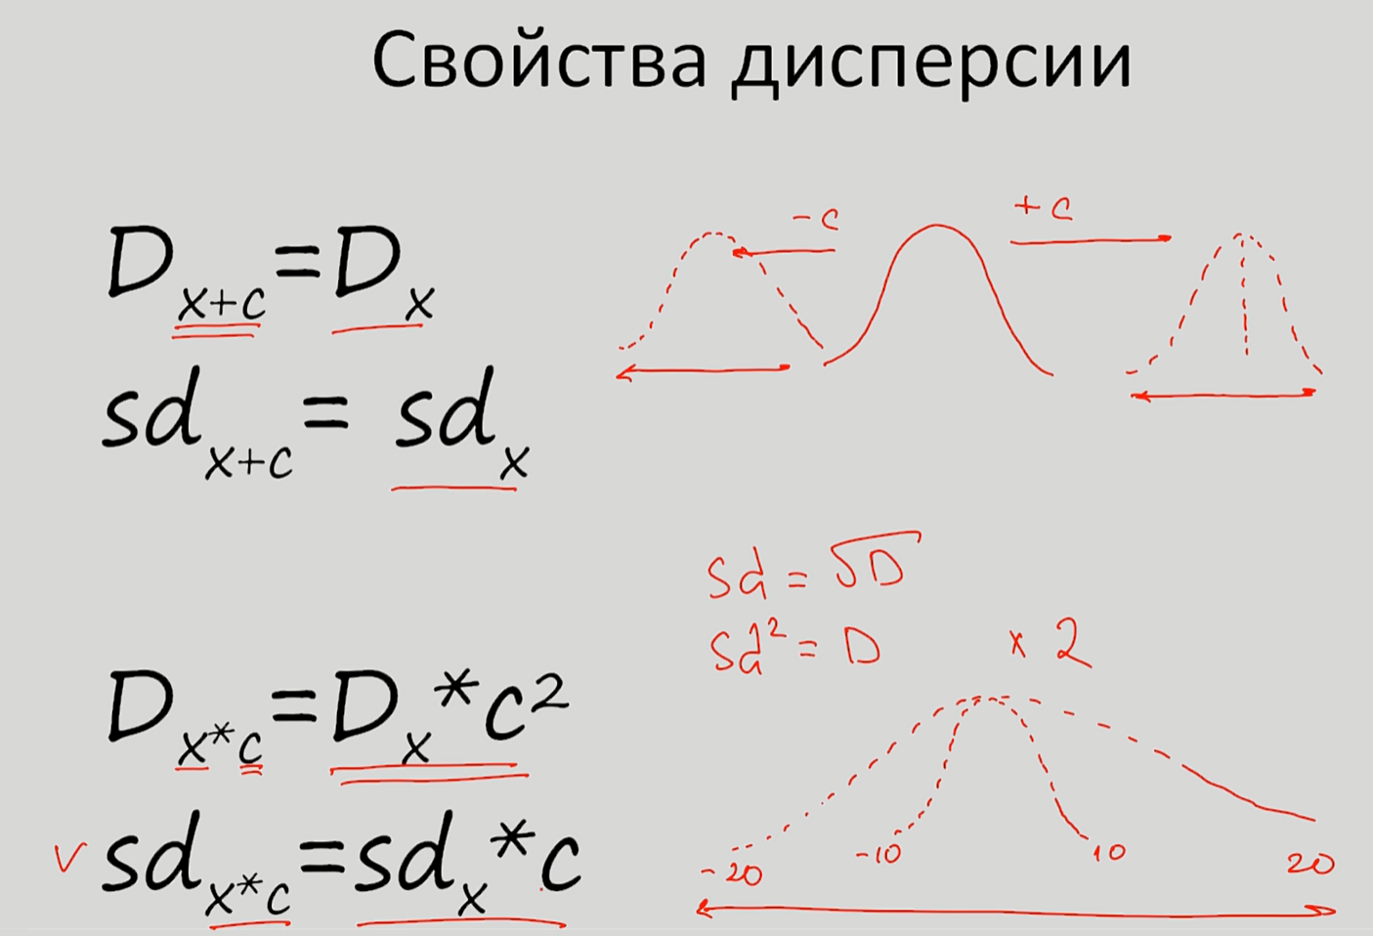

Может ли показатель стандартного отклонения принимать отрицательные значения?

Не может, стандартное отклонение всегда неотрицательное.

Квантиль – это n - 1 точки, которые делят упорядоченную выборку на n равных частей. Квартиль – это три точки, делящие упорядоченную выборку на 4 равные части.

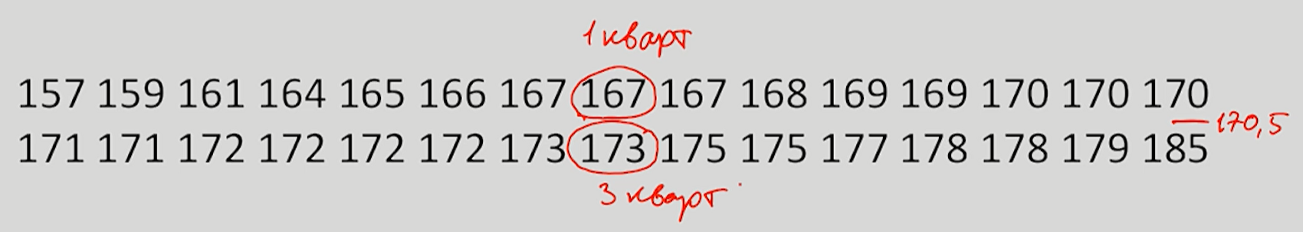

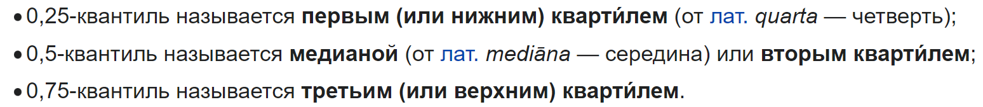



Межквартельный размах – это разность между третьим и первым квартилем, чем эта разность выше, тем выше вариативность исследуемого признака. Ниже изображен Box Plot (ящик с усами).

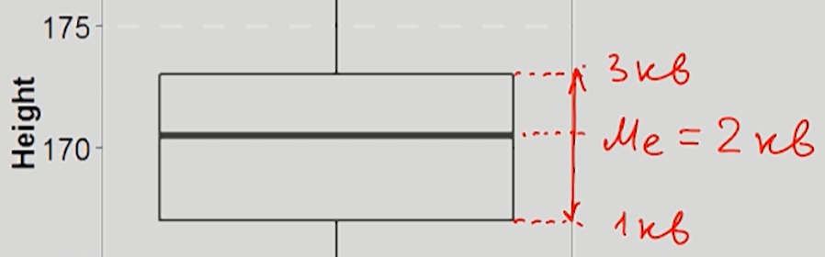

Границы усов находятся в 1.5 * Межквартельный размах от 1 и 3 их квартилей, те значения, которые находятся выше или ниже, отмечаются отдельно кружочками (выбросы). Box plot призван наглядно продемонстрировать отличие двух и более выборок друг от друга.

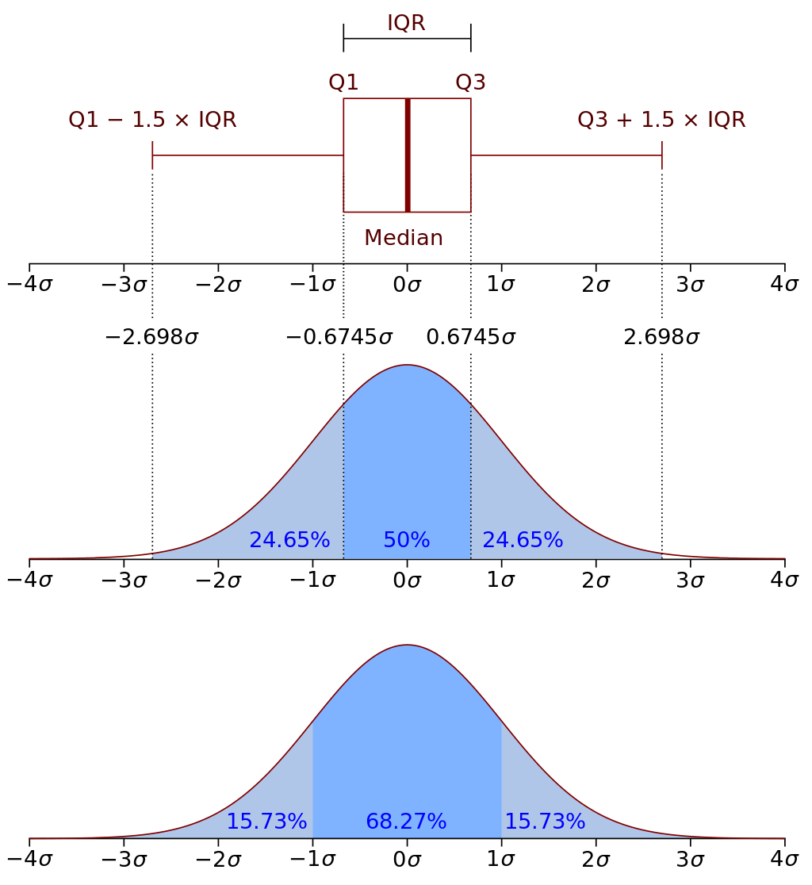

Нормальное распределение

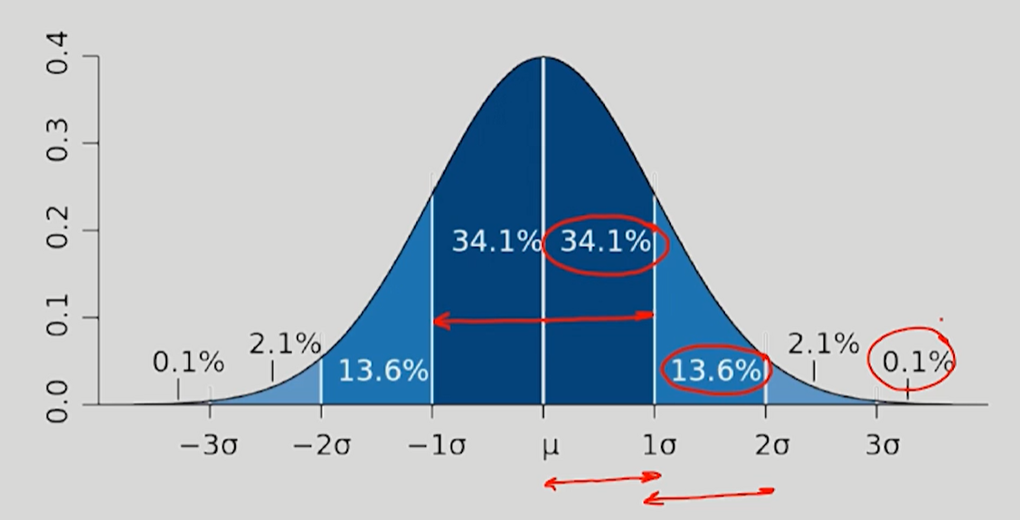

Z – преобразование – это перевод системы координат признака X в такую систему, где X-среднее будет равно 0, а значение 1 (M = 0, sd = 1) будет иметь расстояние от среднего до СКО.

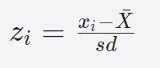

Калькулятор распределений: <https://gallery.shinyapps.io/dist_calc/>

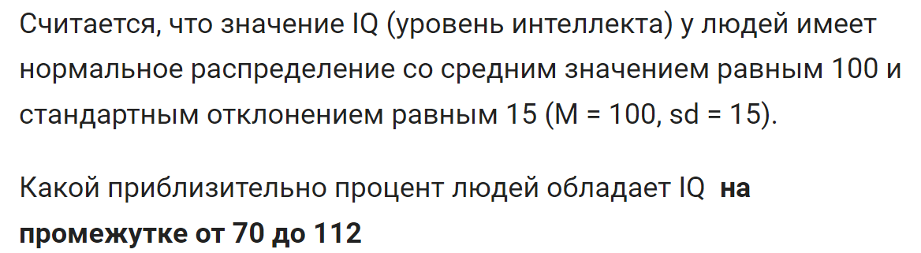

Находим табличные значения для 112 и отнимаем от табличного значения для 70. Затем округляем полученный результат до целых. Единица измерений %.

При нескольких выборках ГС, распределение средних значений выборок будет уже если, количество наблюдений каждой выборки возрастет. Чем больше размер выборки, тем больше она напоминает (приближается к) ГС. Среднее от распределения средних по выборке будет очень близко от среднего значения ГС.

**Стандартная ошибка среднего** (СОС) – это СКО от распределения средних выборочных. Она равна отношению стандартного отклонения на корень из числа наблюдений. Чем больше наблюдений, тем меньше стандартная ошибка среднего. СОС позволяет лишь на одной выборке продемонстрировать поведение ГС и других выборок (если число наблюдений более 30 и текущая выборка репрезентативна).

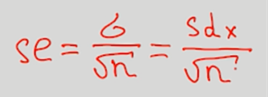

СКО выборки называется **стандартным отклонением**.

Калькулятор центральной предельной теоремы средних <https://gallery.shinyapps.io/CLT_mean/>

Как соотносятся стандартная ошибка среднего и выборочное стандартное отклонение исследуемого признака (при размере выборки n > 1)?

Стандартная ошибка всегда меньше, чем стандартное отклонение

Распределение выборочных средних является нормальным, со средним равным среднему значению признака в генеральной совокупности.

Стандартная ошибка среднего тем меньше, чем больше объем выборки и меньше вариативность исследуемого признака.

**Стандартная ошибка среднего** - это среднеквадратическое отклонение распределения выборочных средних.

Чем меньше стандартная ошибка среднего, тем реже выборочные средние будут сильно отклоняться от среднего в генеральной совокупности.

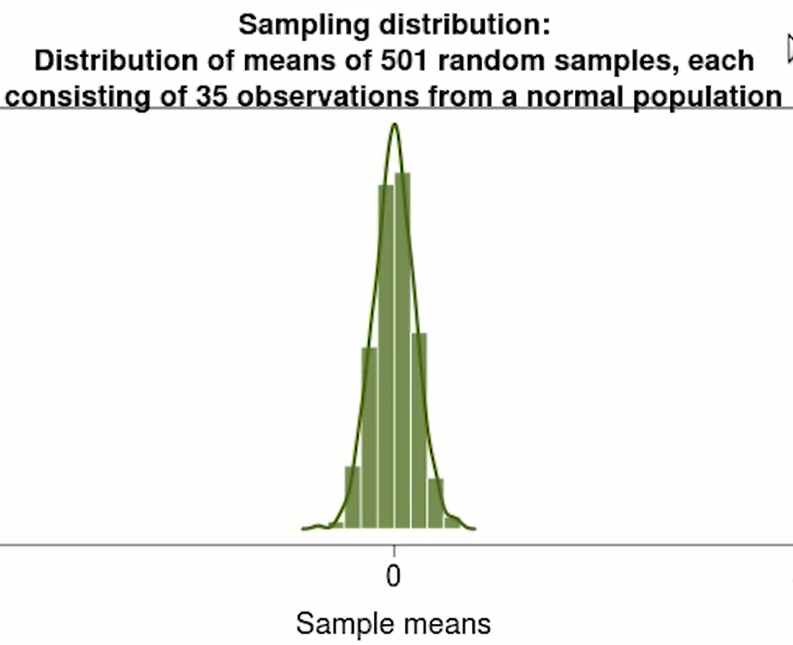

**Доверительный интервал** (измеряемый в СКО) – это промежуток относительно которого с некоторой %-вероятностью можно быть уверенным, что среднее наблюдаемое значение признака выборки располагается в данном интервале.

95 % всех наблюдений (выборочных средних) лежит в диапазоне приблизительно равном +/- 2 стандартных отклонений от среднего ГС, а если быть максимально точным, то +/-1.96 * СКО.

При расчете доверительного интервала для каждого из выборочных средних с определенной вероятностью (95%) среднее ГС войдёт в +/- (1.96) СКО от выборочного среднего.

Имея на руках только одну выборку, мы можем сделать вывод о распределении всех выборочных средних (**центральная предельная теорема**). В другой выборке мы получили бы другое значение sd, и в итоге другой доверительный интервал. Но в этом и смысл: в 95 % выборок рассчитанный доверительный интервал включал бы в себя среднее генеральной совокупности.

Если мы рассчитали 95% доверительный интервал для среднего значения, то какие из следующих утверждений являются верными?

Мы можем быть на 95% уверены, что среднее значение в генеральной совокупности принадлежит рассчитанному доверительному интервалу.

Если многократно повторять эксперимент, для каждой выборки рассчитывать свой доверительный интервал, то в 95 % случаев истинное среднее будет находиться внутри доверительного интервала.

Доверительные интервалы используются для оценки параметров ГС, основываясь лишь на выборочных данных.

Если у кого возник вопрос, почему 1,96 и 2,58, то простой ответ - из таблиц. Нет, 1,96 это не просто "неокруглённые" 2 сигмы, и 2,58 это не "неокруглённые" 3 сигмы. Т.е. надо запомнить:

1) для расчета 95% доверительного интервала используйте 1.96, (Z-норм = 1.96)

2) для расчета 99% доверительного интервала используйте 2.58 (Z-норм = 2.58)

Если бы в нашем примере мы увеличили объем выборки в два раза (при условии, что показатель стандартного отклонения остался неизменным), то 95% доверительный интервал

стал бы более узким

Все дело в том, что уменьшился бы показатель СОС, а значит к выборочному среднему меньше бы прибавилось справа и меньше бы отнялось слева.

В центре 95% доверительного интервала, рассчитанного по выборочным значениям, находится:

Выборочное среднее значение

Рассчитайте 99% доверительный интервал для следующего примера: $\overline{x}=10, sd=5, n=100$

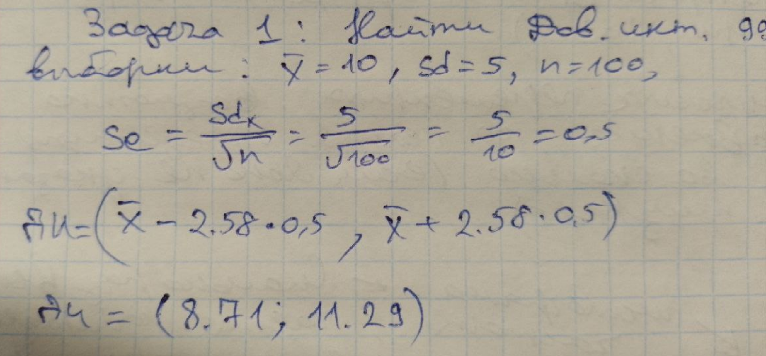

Если я правильно понимаю, то обычно Н0 гипотеза предполагает отсутствие результат (неблагоприятный исход), а Н1 гипотеза предполагает результат (благоприятный исход).

**Стандартная ошибка среднего (СОС) – среднеквадратичное отклонение ГС деленное на корень из количества наблюдений.**

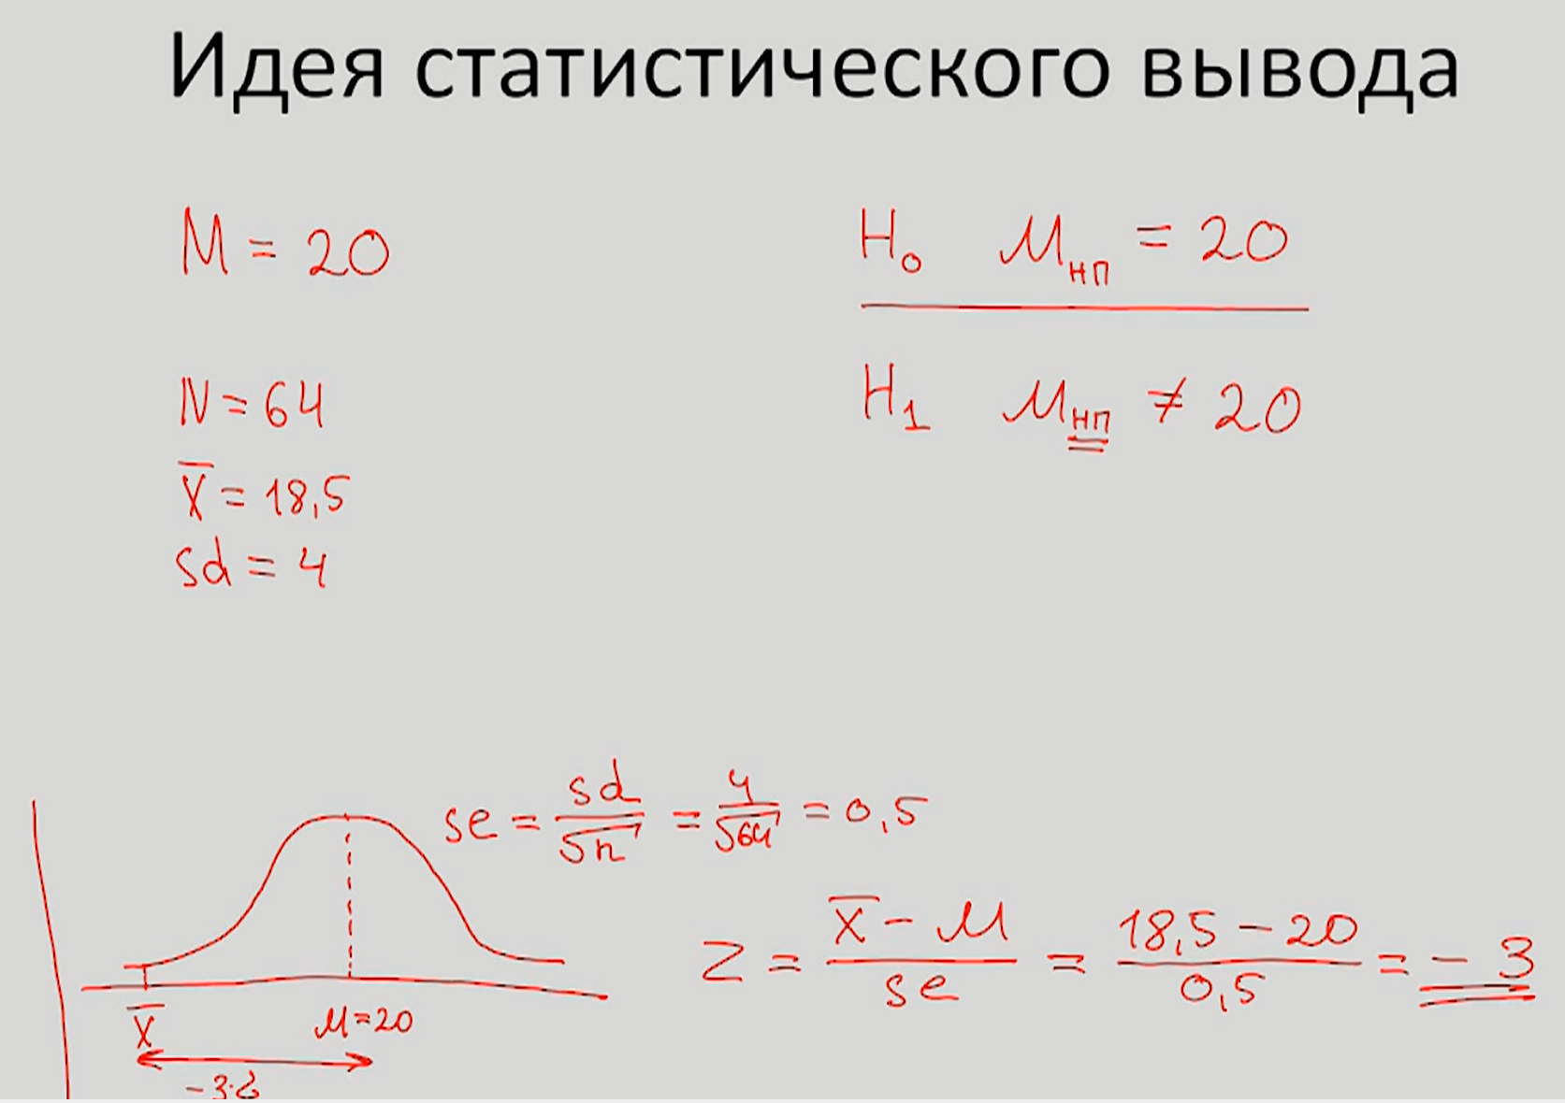

При среднего ГС (М) равного 20, среднее выборочное значение отклонилось от него на -3 сигмы влево.



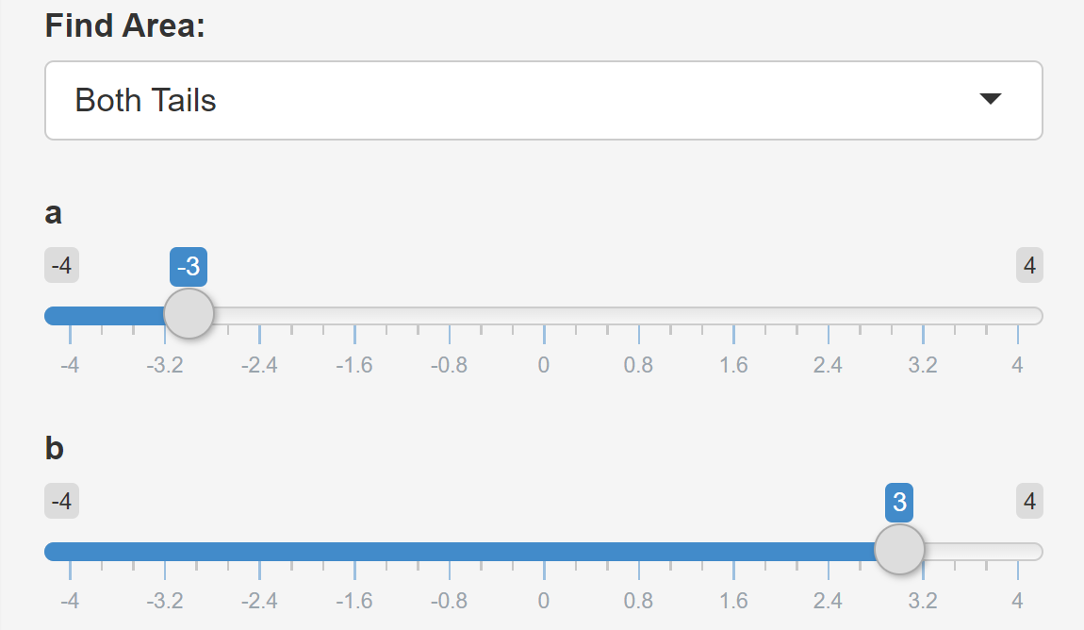

Рассчитав на калькуляторе <https://gallery.shinyapps.io/dist_calc/> (при среднем 0 и СКО 1) и установив а на -3 и б на +3, мы выясним, что только около 0.27% выборки падает за пределы от а до б.

Тогда возвращаясь к примеру, где выборочное среднее 18.5 получим, что вероятность получить такое выборочное среднее менее 1%.

Всегда в самом начале мы допускаем H0 гипотезу. Чем меньше р-уровень значимости, тем больше вероятность отклонить H0 гипотезу в пользу альтернативной Н1.

Если р-значение меньше 0.05, то можно смело отвергать Н0 гипотезу. Если р-значение больше 0.05, то считается, что у нас недостаточно оснований отвергать Н0 гипотезу.

**P-value** показывает вероятность отклонения выборочного среднего от среднего ГС при условии, что выборочное среднее рассчитано для выборки из ГС.

Вероятность некоторого события – это площадь под кривой распределения. Обычно отклонения бывают двусторонними, кроме редких односторонних исключений.

**P-значение** (англ. P-value) — величина, используемая при тестировании статистических гипотез. Фактически это вероятность ошибки при отклонении нулевой гипотезы (ошибки первого рода).

Обычно P-значение равно вероятности того, что случайная величина с данным распределением (распределением тестовой статистики при нулевой гипотезе) примет значение, не меньшее, чем фактическое значение тестовой статистики.

**P-значение** – это наименьшее значение уровня значимости (т.е. вероятности отказа от справедливой гипотезы), для которого вычисленная проверочная статистика ведет к отказу от нулевой гипотезы.

p-значение меньше, тем лучше, поскольку при этом увеличивается «сила» отклонения нулевой гипотезы.

**Число степеней свободы** — это число категорий или переменных, которые вы анализируете в своем эксперименте.

Пример: в нашем эксперименте две категории результатов: одна категория для красных машин, и одна для синих машин. Поэтому в нашем эксперименте у нас 2-1 = 1 степень свободы. Если бы мы сравнивали красные, синие и зеленые машины, у нас было бы 2 степени свободы, и так далее.

**Хи-квадрат** — это числовое значение, которое измеряет разницу между ожидаемыми и наблюдаемыми значениями эксперимента.

**Уровень значимости** показывает, насколько мы уверены в наших результатах. Уровни значимости записываются в виде десятичных дробей (таких как 0.01), что соответствует вероятности того, что экспериментальные результаты мы получили случайно (в данном случае вероятность этого 1%).

Ссылка на статью <http://datascientist.one/p-value/>

P-value не сообщает нам об уровне различий, он лишь позволяет сохранить или отвергнуть Н0 гипотезу.

**Ошибка первого рода** – это отклонение Н0 гипотезы, хотя она была верна. **Ошибка второго рода** – это не отклонение H0 гипотезы, хотя была верна Н1 (альтернативная) гипотеза.

Ошибкой первого рода называется ошибка, состоящая в опровержении верной гипотезы (H1).

Ошибкой второго рода называется ошибка, состоящая в принятии ложной гипотезы (H0).

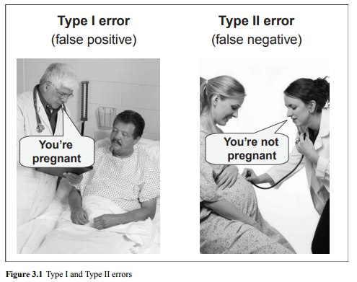Н0 – отсутствие беременности.

Данные некоторого исследования сообщают нам, что средний рост детей в 10 лет составляет 136 сантиметров. Однако это лишь выборочная оценка, и исследователи рассчитали 99% доверительный интервал, который составил [130, 142]. Укажите верные утверждения:

У нас достаточно оснований отклонить нулевую гипотезу, что среднее в генеральной совокупности равняется 143.

У нас достаточно оснований отклонить нулевую гипотезу, что среднее в генеральной совокупности равняется 128.

Предположим, нулевой гипотезой вашего исследования являлось предположение, что среднее в генеральной совокупности равняется 100. Вы получили p = 0,12 и не смогли отклонить нулевую гипотезу. Однако позже выяснилось, что среднее в генеральной совокупности равняется 114. Как можно описать результаты данного исследования?

Вы совершили ошибку второго рода

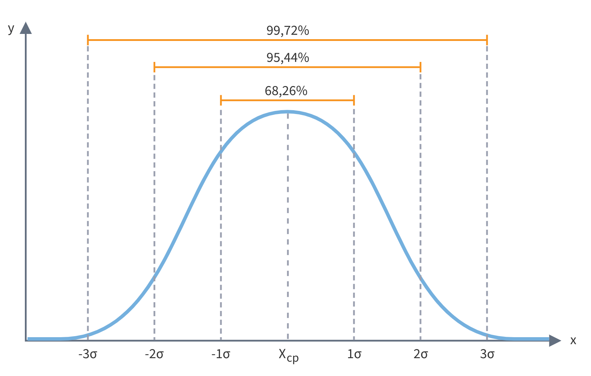

В среднем слушатели курса по введению в статистику набирают 115 баллов, однако, в 2015 году средний балл случайно выбранных 144 участников составил 118 со стандартным отклонением равным 9. Рассчитайте p уровень значимости для проверки нулевой гипотезы о том, что среднее значение баллов в 2015 году равняется 115. Доверительный интервал я подсчитал: [116.53, 119.47]

p < 0,05 - отклоняем нулевую гипотезу.

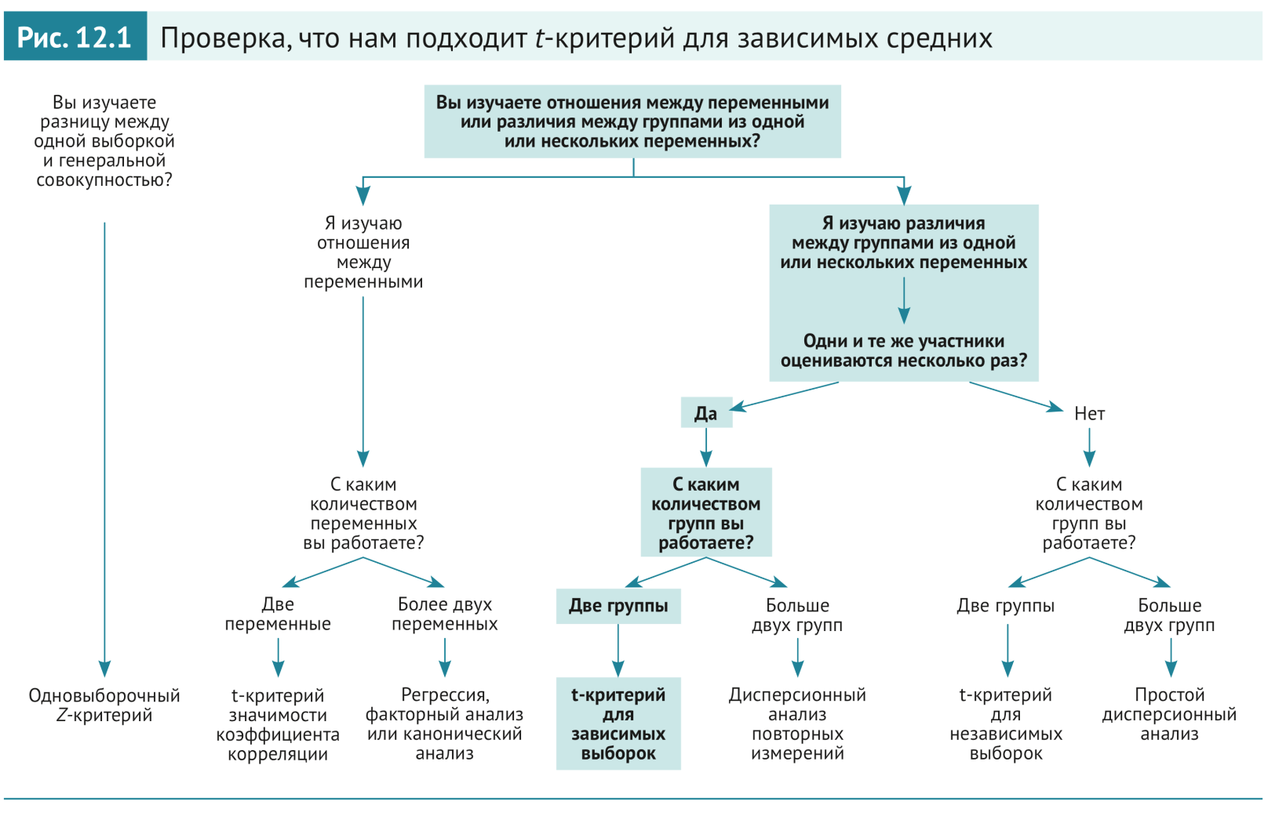

При достаточно большом числе степеней свободы (df >30) t-распределение постепенно начинает приближаться к нормальному распределению. Чем меньше выборка, тем больше сильных отклонений будет получаться от среднего ГС.

Если число наблюдений невелико и СКО (ГС) неизвестно, то используется **распределение Стьюдента** (t-distribution), чтобы описать поведение всех выборочных средних.

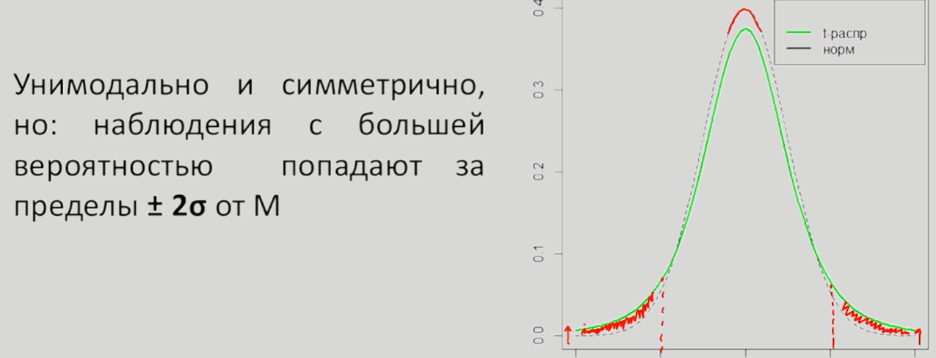

Форма распределения определяется числом степеней свободы (degrees of freedom = n – 1). С увеличением числа степеней свободы, t-распределение стремится к нормальному. Если наблюдения всего 2, то выборочное среднее будет очень сильно откланяться от среднего ГС.

P-value – это вероятность получить такое или ещё большее отклонение выборочного среднего от среднего ГС.

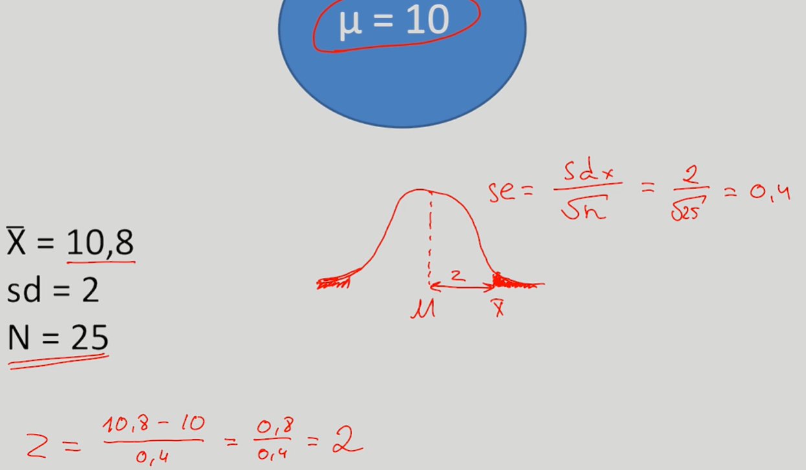

Z – нормализация, позволила определить, что выборочное среднее отклонилось от среднего ГС на 2 сигмы вправо.

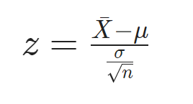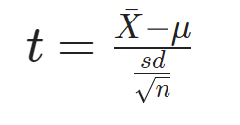





Правильнее будет сказать, что мы используем t - распределение не потому что у нас маленькие выборки, а потому что мы не знаем стандартное отклонение в генеральной совокупности.

Допустим мы знаем, чему равняется выборочное среднее, тогда нам необходимо знать только n-1 элементов выборки, чтобы безошибочно определить, чему равняется оставшейся n элемент (степени свободы).

число **степеней свободы** — это разность числа наблюдений и числа оцененных параметров. При использовании одновыборочного t-критерия мы оценили один параметр — среднее значение в генеральной совокупности, используя n элементов выборки, значит df = n-1 (распределение Стьюдента).

Статья на хабре <https://habr.com/ru/company/stepic/blog/311354/>

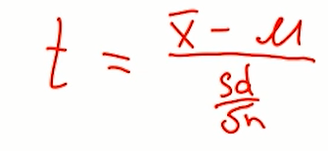

**Среднее генеральной совокупности – это математическое ожидание**.

Калькулятор распределений: <https://gallery.shinyapps.io/dist_calc/>

**Степени свободы** - это сколько значений из n нам нужно знать, чтобы из них рассчитать все оставшиеся.

**Независимый t-тест** (**критерий t-Стьюдента**) позволяет сравнивать две выборки между собой.

Обычно более интересные ожидания находятся в альтернативной H1 гипотезе.

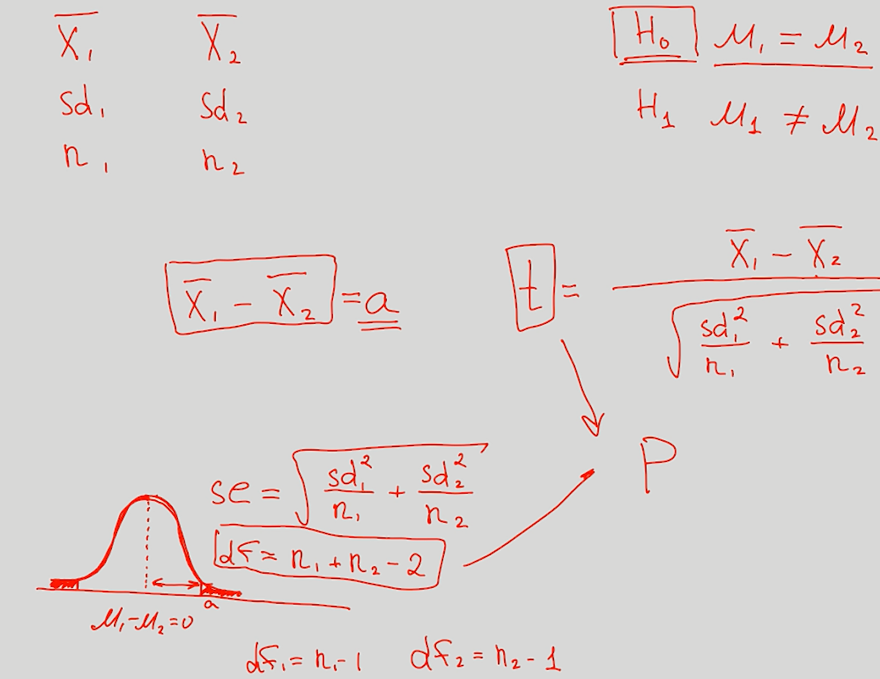

Гипотеза Н0 гласит, что математическое ожидание двух выборок равно, а альтернативное, что нет.

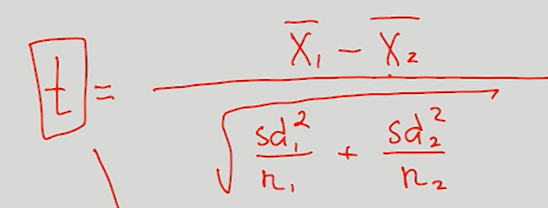 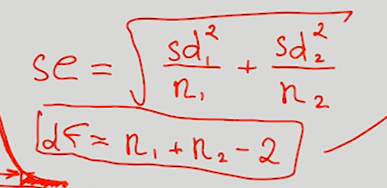

Выше представлен значение t-теста, СОС для двух независимых выборок и степени свободы.

*Значение t показывает* на сколько разность между средними (мат ожиданиями) отклонилась от предполагаемого значения центра (ГС) на t сигм вправо (t>0) или влево (t<0).

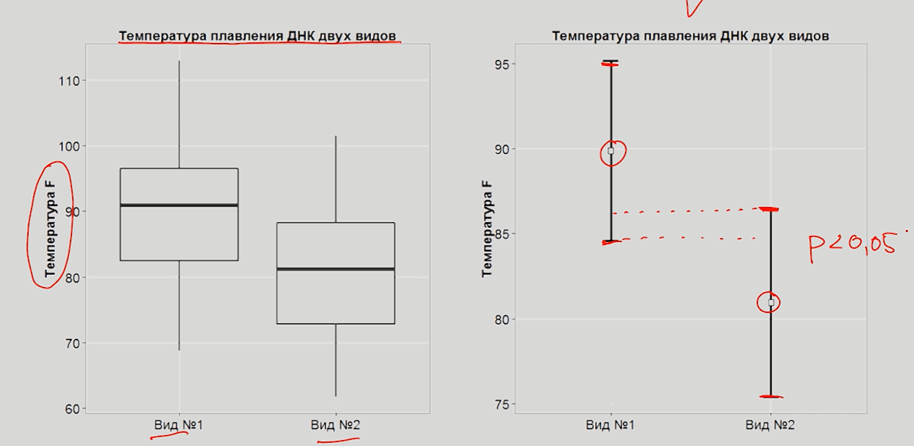

Наглядное представление построения двух выборок на графике 1 (box-plots) и построение доверительных интервалов на графике 2. Доверительные интервалы наглядно демонстрируют значимость различий. Ведь если среднее первой выборки не попадает в ДИ 2й и наоборот, тогда наглядно отвергается основная гипотеза в пользу альтернативной.

Для применения t-теста, важно, чтобы выборочные дисперсии были почти одинаковыми (гомогенность дисперсий) и если количество наблюдений менее 30, то распределение должно быть нормальным.

Критерий Фишера чертовски прост: это просто результат деления двух дисперсий.



Возможно, в первом эксперименте больше объем выборок и меньше изменчивость исследуемого признака.

*Возможно все дело в том, что в первом случае t больше двух, хотя знаменатель равен 1. Изменчивость не высокая и при этом степеней свободы больше, т.к. p-value маленькая. Во втором случае t статистика равняется 0.3 при том, что в числителе 19, т.е. отношение изменчивости к наблюдениям будет равняться под корнем ~60. Число степеней свободы особо не повлияет на результат.*

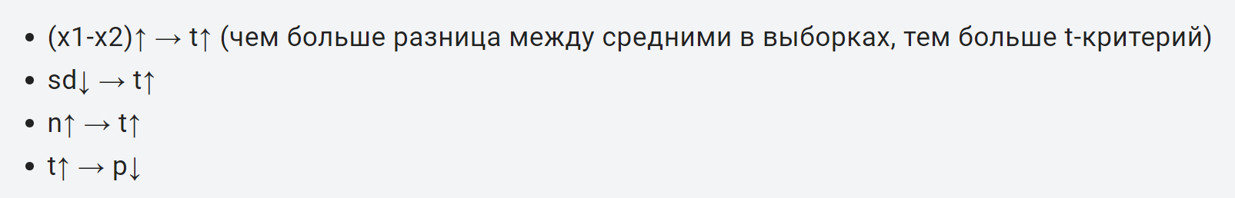

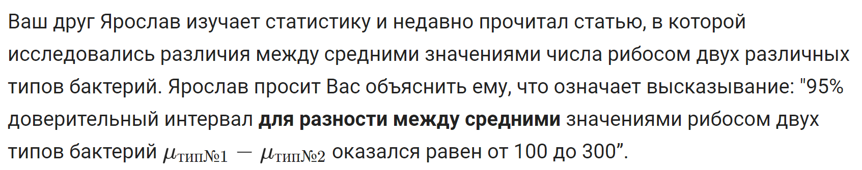

Число рибосом у первого типа бактерий в среднем на 100-300 рибосом превышает число рибосом у второго типа.

*С вероятностью 95% каждая бактерия первого типа имеет на 100-300 рибосом больше бактерии второго типа.*

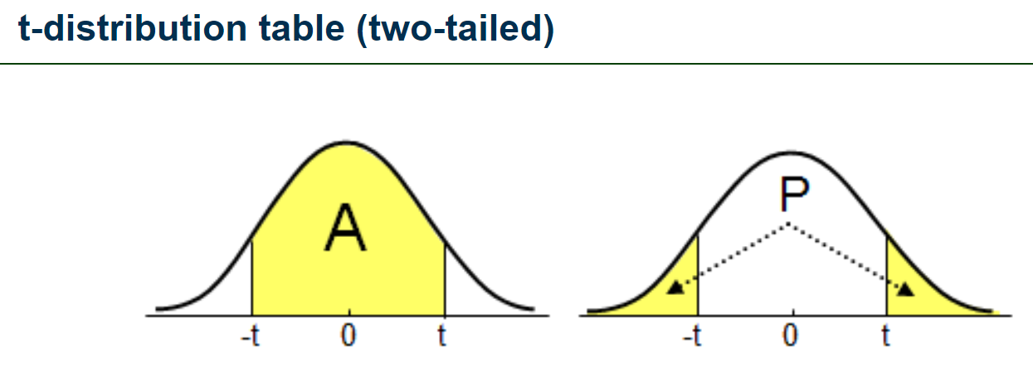

Статистическая таблица t-распределения (с двумя хвостами) <https://www.medcalc.org/manual/t-distribution-table.php>

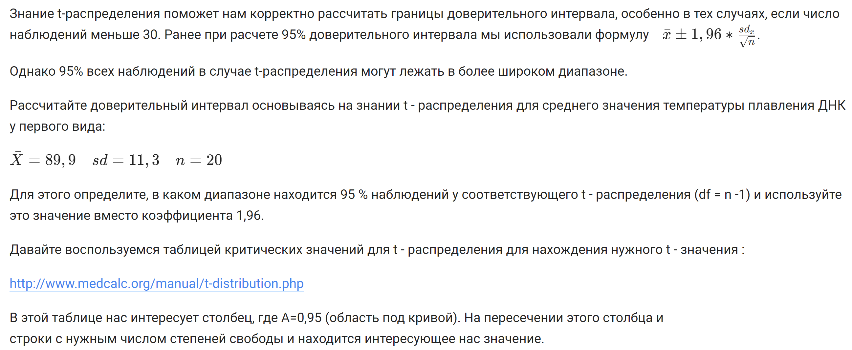

На пересечении p=0.05 и df=19 находим, что z=2.093. Дальше подставляем её в формулу вместо 1.96 и считаем.

[84,61 ; 95,19]

Обратимся к таблице t - значений, как и в предыдущем задании найдем критическое значение для нашего эксперимента (на пересечении строки c нужным числом степеней свободы и столбца, где P=0.05).

**Если рассчитанное вами t-значение больше табличного: отклоняем нулевую гипотезу при p < 0.05**.

Первые премии Оскар за лучшую мужскую и женскую роль были вручены в 1929. Данные гистограммы демонстрируют распределение возраста победителей с 1929 по 2014 год (100 мужчин, 100 женщин). Используя t - критерий проверьте, можно ли считать наблюдаемые различия в возрасте между лучшими актрисами и актерами статистически достоверными.

Средний возраст мужчин равен 45, sd = 9.

Средний возраст женщин равен 34, sd = 10.

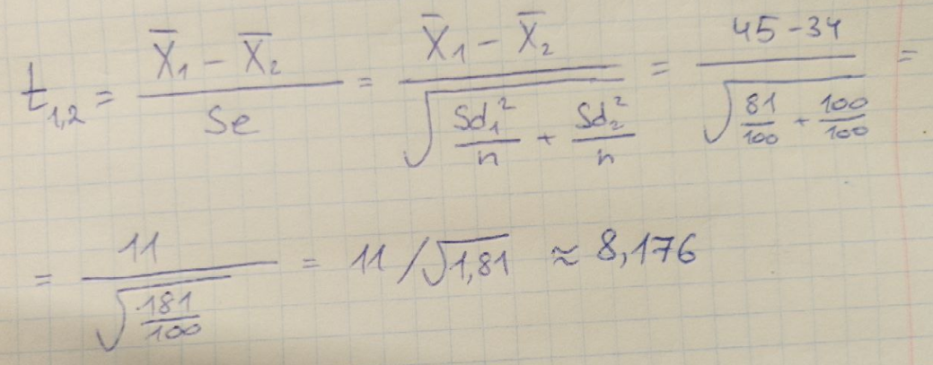

Отклоняем нулевую гипотезу о равенстве средних (p<0,05)

При помощи t - критерия можно исследовать взаимосвязь таких двух переменных как (то есть в каких случаях мы сможем сформировать две выборки и сравнить два средних интересующего нас показателя между собой, таким образом, одна переменная будет разделять участников исследования на две группы, а среднее значение второй переменной будет рассчитываться в каждой из групп).

пол и рост человека

уровень образования (высшее, среднее) и месячный доход

пол и вес человека

Если внимательно вчитаться в вопрос, то всё становится очевидно. Указать такую пару, в которой одна переменная делит участников на 2 группы, а во второй можно рассчитать среднее значение.

**A/B тесты** – это метод исследования заключается в том, что контрольная группа элементов (А) сравнивается с набором тестовых групп (B-ты), где один или несколько показателей изменены для того, чтобы выяснить, какие из изменений улучшают целевой показатель. Например, мы можем поменять цвет кнопки для регистрации с красного на синий и сравнить, насколько это будет эффективно (H0 – улучшений не будет, H1 – улучшения будут). Одной группе показывают старую кнопку, а другой новую.

Затем сравниваем результаты и если изменение оказалось удачным, то мы его применяем. Таких А/B тестов одновременно можно запустить множество и по разным гипотезам.

Один из способов определить на сколько наше распределение отличается от нормального – это построить гистограмму частот и поверх наложить нормальное распределение.

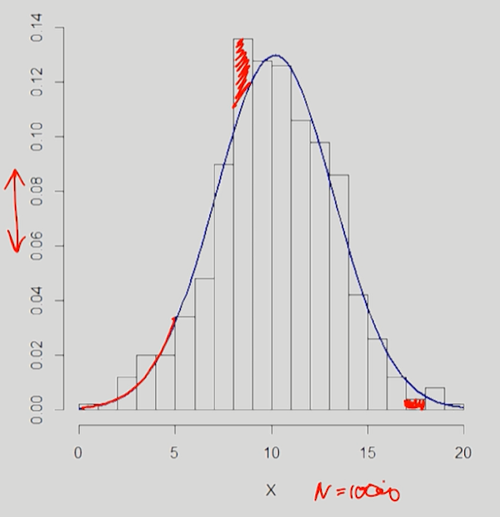

Квантиль-квантиль (QQ) plot – это демонстрация отклонений фактического распределения выборки от теоретического, который бы соответствовал нормальному распределению.

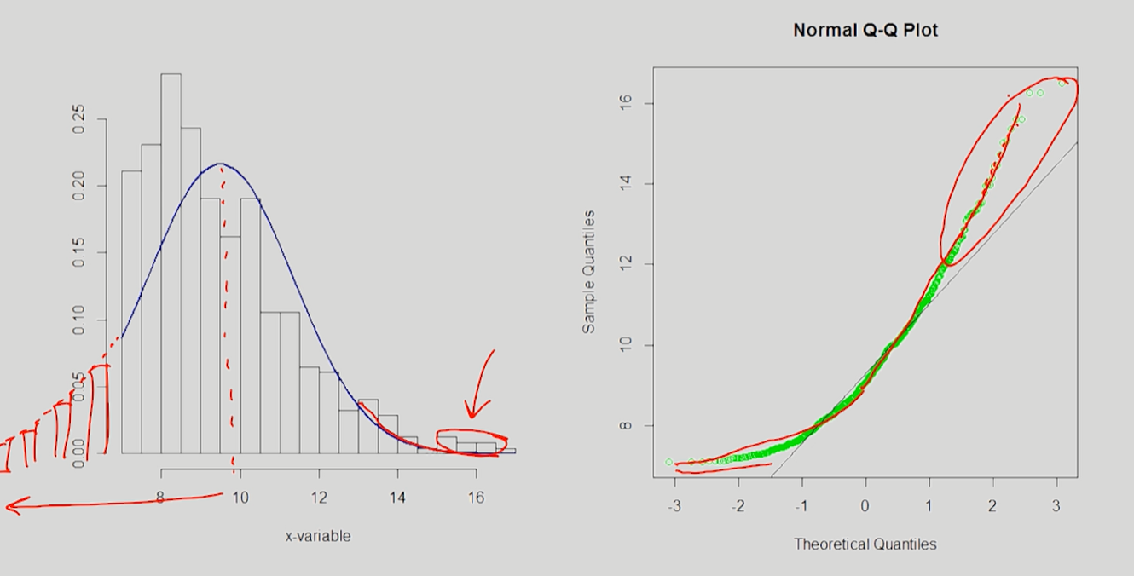

U-критерий Манна-Уитни позволяет данные распределения, сильно отличающегося от нормального, перевести в ранговые и посчитает средний ранг первой и второй группы.

Непараметрический U-критерий Манна -Уитни не столь чувствителен к наличию выбросов по сравнению с t-тестом.

Важно проверять распределение на нормальность, т.к. выбросы могут оказать значительное влияние на результаты t-теста.

Однофакторный дисперсионный анализ позволяет сравнивать несколько групп между собой.

TSS – общая сумма квадратов, характеризует степень изменчивости данных.

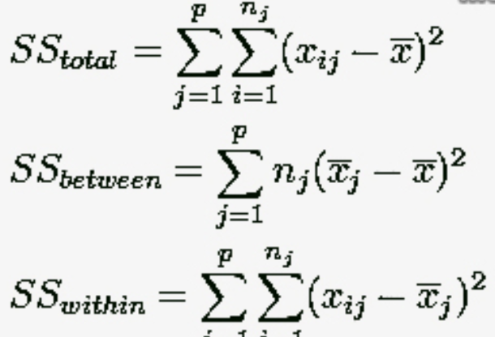

Общая сумма квадратов равна сумме межгрупповой и внутригрупповой дисперсиям. Если межгрупповая дисперсия больше внутригрупповой, то группы значительно различаются, а если внутригрупповая дисперсия больше, то группы незначительно различаются.

В **межгрупповой (SSB) дисперсии** (формула 2) необходимо найти сумму квадратов разностей общего среднего и среднего по каждый из группы. **Степень свободы = количество групп – 1**.

Во **внутригрупповой (SSW) дисперсии** нужно найти сумму квадратов разности каждого из значений и среднего по каждому из группы. **Степень свободы = N – количество групп**.

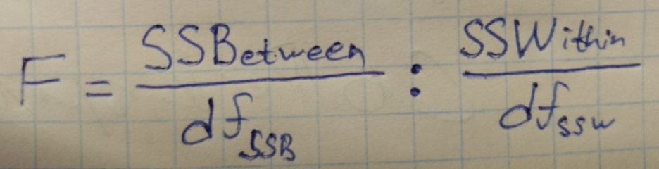Формула для распределения Фишера

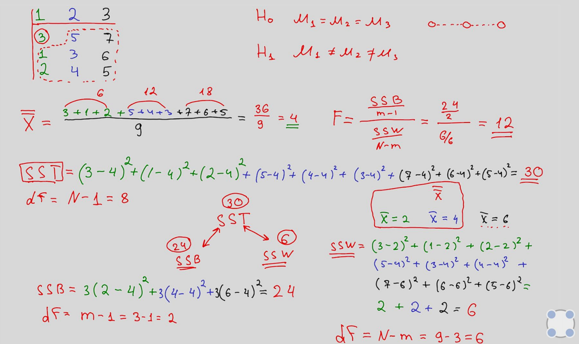

Пример расчетов разных групповых дисперсий и нахождение значения Фишера из них.

F-критерий всегда принимает положительное значение. На графике распределения, указав степени свободы межгрупповой и внутригрупповой дисперсии можно найти вероятность получить значение большее или равное значению F (в нашем случае 12).

<https://gallery.shinyapps.io/dist_calc/>

Чем больше межгрупповой показатель превышает внутригрупповой, тем более группы различаются друг от друга.

Однофакторный дисперсионный анализ (one way ANOVA) – т.к. мы исследуем влияние лишь одного фактора на зависимую переменную. При объявлении H1 гипотезы нужно объявить значение F-критерия, степени значимости между группами и внутри, а также P-уровень значимости.

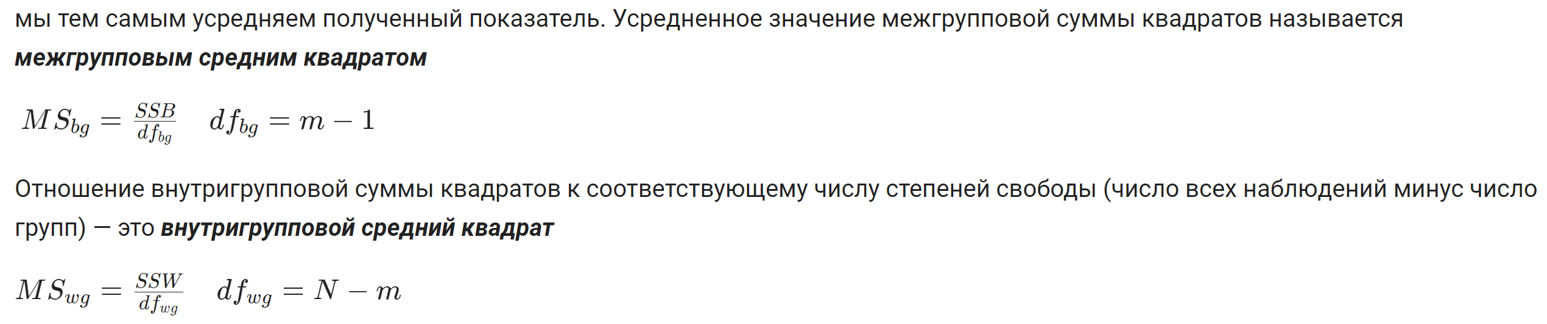

Чем больше дисперсия внутри групп, тем больше значение внутригруппового квадрата (при неизменном количестве наблюдений).

Общая сумма квадратов, деленная на число всех наблюдений минус один — это и есть дисперсия, рассчитанная для всех наших наблюдений без учета деления на группы.

Отклонение нулевой гипотезы позволяет нам сделать следующий вывод: как минимум две группы значимо различаются.

Для того, чтобы попарно сложить n выборок между собой нужно (n * (n – 1)) / 2.

Если произвести 8 выборочных наблюдений из одной ГС, то можно получить 50% и более вероятность, что, хотя бы две из выборок очень сильно отличаются друг от друга. Если произвести 20 выборочных наблюдений, тогда получим 90% вероятность хотя бы двух различных выборок. Различия статистически достоверные если p<0.05

Если вы хотите получить значимые различия там, где их нет, то просто увеличьте количество выборок и попарно их сравните)))

**Поправка Бонферрони** — один из методов контроля групповой вероятности ошибки (первого рода), который утверждает, что для достижения уровня  достаточно, чтобы отвергались гипотезы , для которых , где  — количество групп.

С увеличением количества групп вероятность получить ошибку первого рода возрастает. Если групп 28, то показатель альфа нужно разделить на 28. Бонферрони критикуется за то, что p-уровень становится настолько маленьким, что порой трудно получить значимые результаты.

**Критерий (поправка) Тьюки** – В нем рассчитывается доверительный интервал для разницы средних показателей выборок и если такой показатель не включает среднее значение ГС=0, тогда можно отклонить нулевую гипотезу об отсутствии различий в выборках.



Разработан Р. Фишером для анализа результатов экспериментальных исследований. В литературе также встречается обозначение **ANOVA** (от англ. ANalysis Of VAriance). **При множественных сравнениях всегда нужно применять поправку на p-value**.

В двухфакторном дисперсионном анализе также учитывается изменчивость взаимодействия этих двух факторов. При этом эффект может быть значим лишь для одного из двух факторов.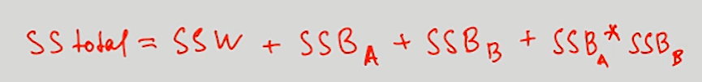

Также бывает, что ни один из факторов в отдельности не оказал влияние, но их взаимодействие оказало.

Основная идея взаимодействия факторов: **некоторые переменные оказывают различное влияние на интересующий нас показатель в зависимости от показателя другой независимой переменной**.

Взаимодействие факторов в дисперсионном анализе означает, что влияние одного фактора по-разному проявляется на зависимую переменную в зависимости от градаций другого фактора.

Причиной отклонения нулевой гипотезы в многофакторном дисперсионном анализе (о равенстве средних во всех группах) может стать:

* Значимый эффект одного из фактора
* Значимый эффект для всех факторов
* Значимое взаимодействие факторов

Могут ли очень заметные выбросы негативно повлиять на результаты дисперсионного анализа?

Да, так как могут нежелательно повлиять на значения средних межгрупповых и внутригрупповых квадратов (особенно в случае небольшого количества наблюдений).

Укажите верные высказывания относительно дисперсионного анализа:

Поправка Бонферрони применяется для коррекции p-уровня значимости при множественных сравнениях.

При увеличении числа групп число степеней свободы для межгруппового среднего квадрата также увеличивается.

Для дисперсионного анализа есть два условия: нормальное распределение зависимой переменной в каждой из групп и **гомогенность дисперсий** – чтобы дисперсия почти не отличалась в каждой из групп

**scipy.stats.levene** <https://docs.scipy.org/doc/scipy/reference/generated/scipy.stats.levene.html>

Тест Левина проверяет по нулевой гипотезе, что все дисперсии равны между собой.

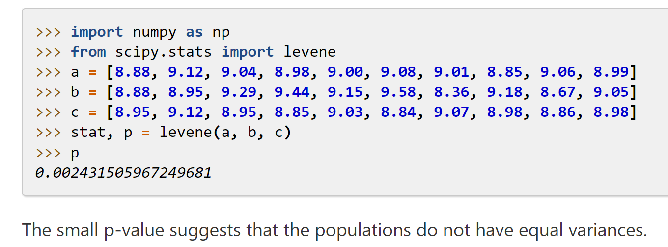

Дисперсионный анализ проверяет гипотезу о взаимосвязи между признаками (профессия и средняя успеваемость по статистике).

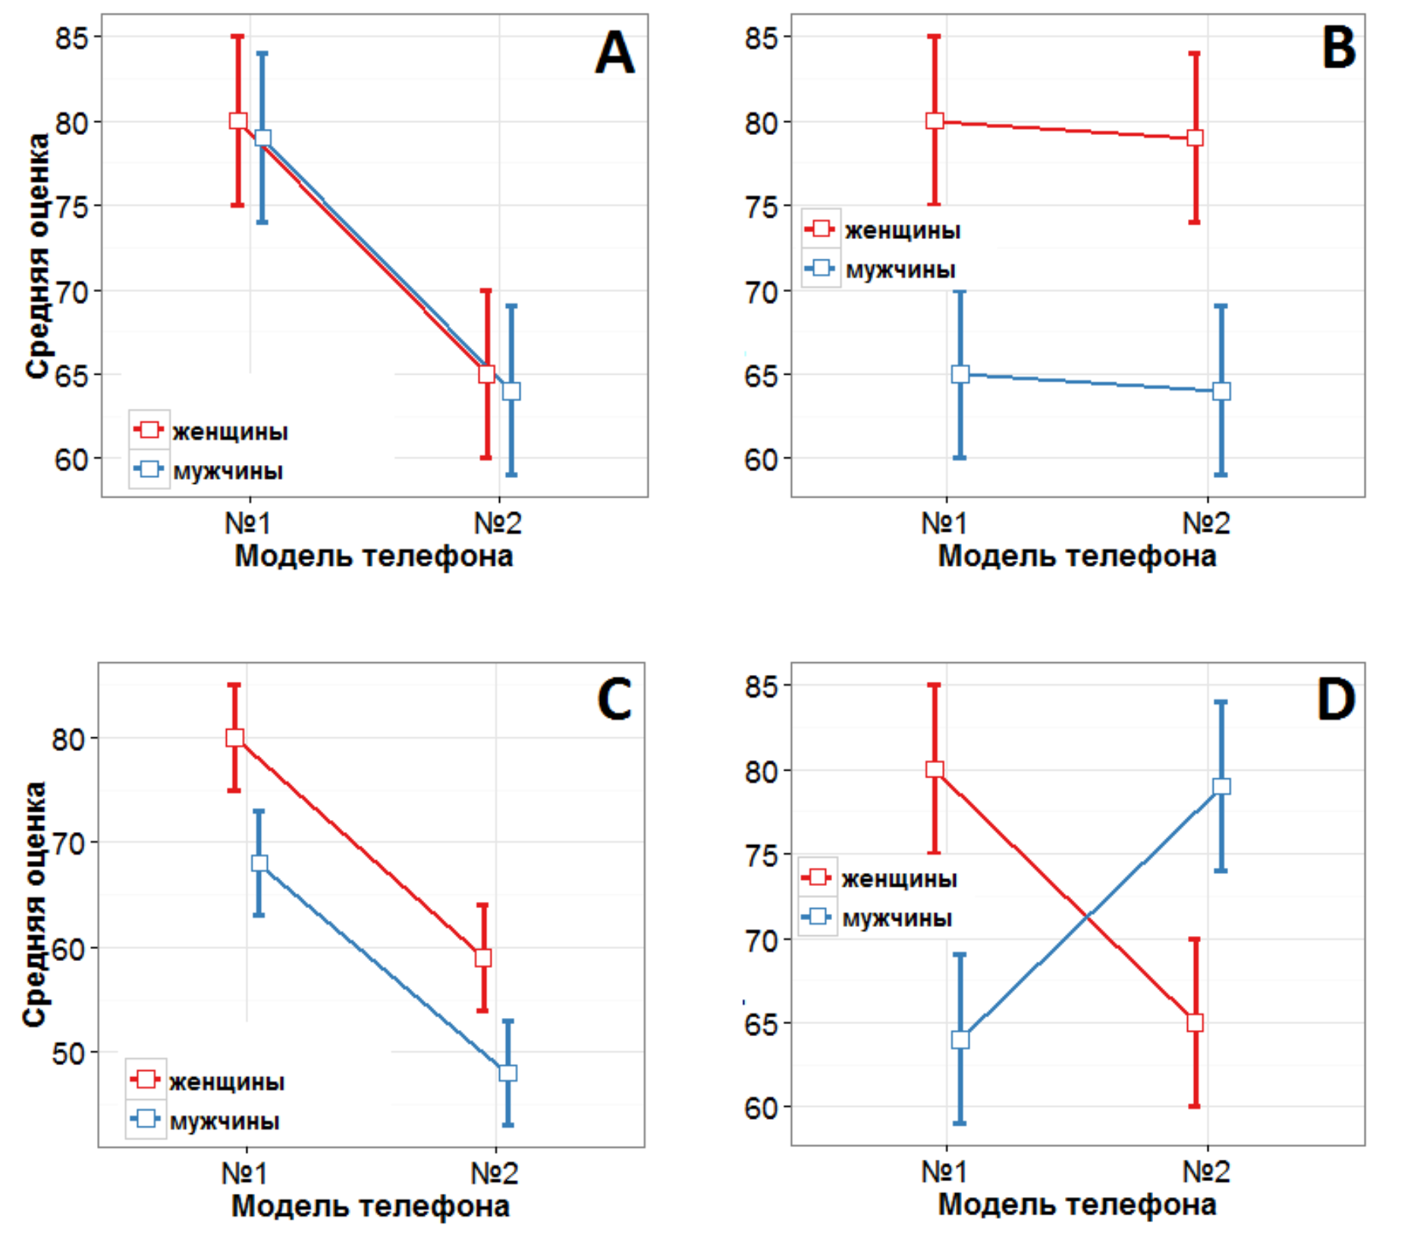



Диаграмма рассеивания позволяет определить в каком направлении и насколько сильно взаимосвязаны две наблюдаемые переменные. N – 1 в знаменателе выборке, т.к. как и в степенях свободы очень важно знать столько значений, чтобы найти оставшиеся по выборке.

Чем больше ковариация, тем сильнее взаимосвязь, если она положительная, то зависимость положительная.

Корреляция нужна для того, чтобы сделать поправку на масштаб, ведь сила зависимости не изменяется от него и перейти в диапазон от -1 до 1. Чем ближе значение коэффициента корреляции к 1 или к -1, тем сильнее взаимосвязь двух переменных.

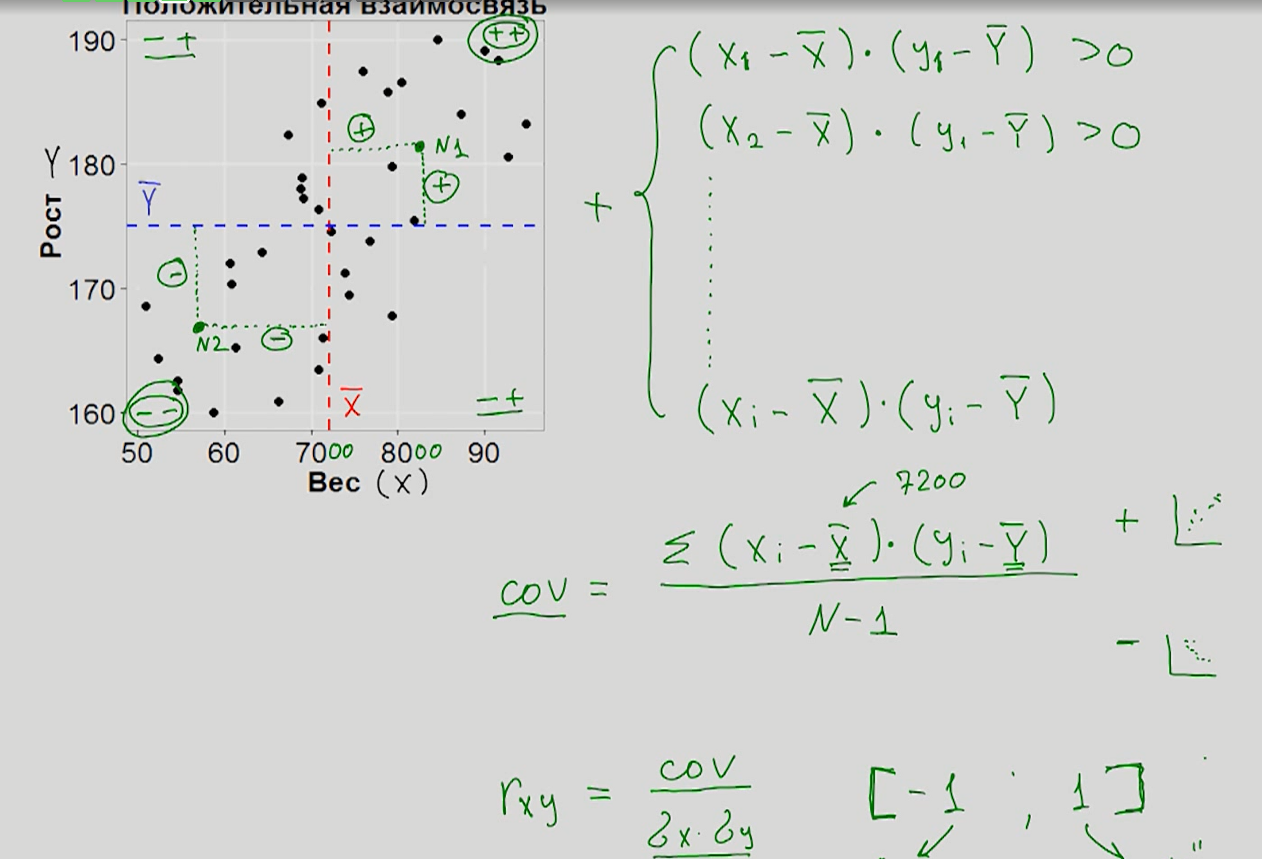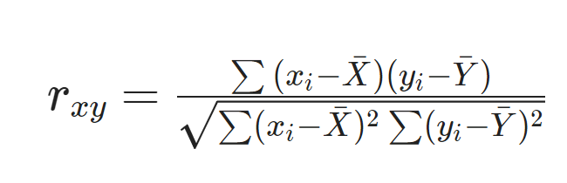

Игра где можно попытаться определить график корреляции: <https://guessthecorrelation.com>

**Коэффициент детерминации (v1)** – часть изменчивости одной переменной, обусловленная взаимосвязью с другой переменной. Она изменяется под влиянием изменения других факторов, если значение $R^{2}$ выше. Она показывает, как дисперсия экзогенных переменных влияют на эндогенную. **Равен квадрату корреляции**. Принимает значения от 0 до 1.

$r_{xy}$**(коэффициент корреляции Пирсона)** – это показатель силы и направления взаимосвязи двух количественных переменных.

Нулевая гипотеза будет заключаться в том, что коэффициент Пирсона равен 0, а альтернативная, что нулю не равен, с использованием t-теста.

Верно ли это утверждение: если коэффициент корреляции равен 0,7, то такая взаимосвязь всегда будет статистически достоверна (p - уровень значимости обязательно будет меньше 0,05).

Нет, высокая корреляция не обязательно означает статистически значимую взаимосвязь.